

**Ecrits professionnels – Module B1**

**RUSH Seigneurs des mots**

**Document principal à compléter**

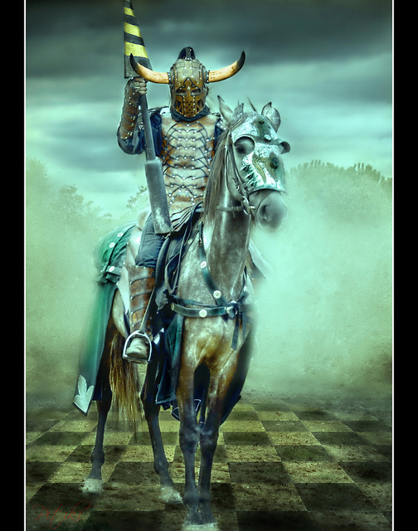 ***Source image : Jose Ramirez (Flickr, licence CC BY.02)***

**Responsable du module :**

**Juliette GIBERT**

[juliette.gibert@epitech.eu](mailto:juliette.gibert@epitech.eu)

|  |
| --- |
| **ATTENTION !**  Nommez le document ainsi :  ¨  **B1-RUSH-doc-principal-login + extension (.docx, .doc, .odt, .pdf)**  Par exemple : **B1-RUSH-doc-principal-juliette.gibert-Paris.docx**  (Remplacez **login** par l’adresse mail EPITECH **du chef de groupe**  Le chef de groupe doit déposer ce document avec tous les autres documents du RUSH sur GitHub. |
|  |

**Ville Epitech des participants :**

**Prénom et nom du chef de groupe :**

**Prénoms et noms des membres du groupe :**

*Le noble et bon Seigneur des mots a perdu ses pouvoirs sur les mots !*

*Ceux-ci lui ont été subtilisés par le vil DarkMot.*

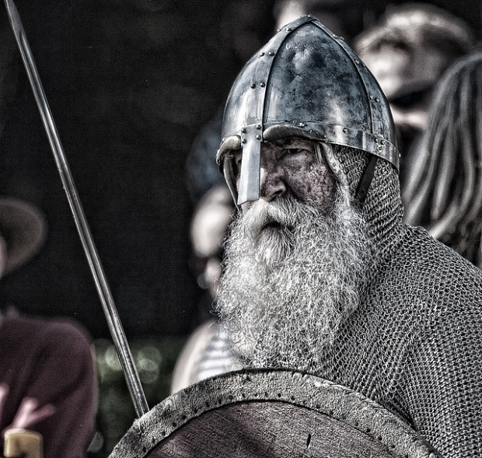

*Source photo : Dicktay2000, Flickr-CC-by2.0*

*DarkMot est laid et fourbe, tandis que le Seigneur des mots est bon et généreux, et possède des talents culinaires inégalables.*

*Vous allez donc aider notre bon Seigneur et lui redonner ses fabuleux pouvoirs !*

*En fait vous n’avez pas vraiment le choix : DarkMot ne vous apprécie plus depuis qu’on lui a envoyé des lettres peu courtoises signées de votre nom. Mais ce n’est pas grave, car vous n’auriez de toute façon jamais choisi le côté obscur du Mot, n’est-ce pas ?*

*Si vous réussissez votre quête, vous serez consacrés « Seigneurs des mots » et rejoindrez la glorieuse Communauté des Seigneurs des Mots. Commencez prestement, car le temps vous est compté !*

1. Plan de bataille

Correcteur du groupe responsable de cette étape :

Rédacteurs/participants à cette étape : Arthur DECAEN

*« Je peux lire dans vos yeux la même peur qui pourrait saisir mon cœur. Un jour peut venir où le courage des hommes faillira, où nous abandonnerons nos amis. Mais ce jour n’est pas arrivé ! Ce sera l’heure des loups et des boucliers fracassés lorsque l’âge des hommes s’effondrera. Mais ce jour n’est pas arrivé. Aujourd’hui nous combattrons pour tout ce qui nous est cher sur cette bonne terre. Je vous ordonne de tenir, hommes de l’ouest. »*

*Aragorn* dans le film [*Le Seigneur des anneaux : le retour du roi*](http://www.kaakook.fr/film-452)

* Pas de bataille sans un plan de bataille ! Décrivez ci-dessous et en quelques mots comment vous comptez vous organiser pour réussir (avec brio !) ce rush.

Réponse :

“Mes chers compagnons je vous l’annonce, nous vaincrons ! Que dis-je, nous triompherons ! Les temps de ce vil Darkmot sont comptés. Prenez vos armes, vos armures et vos rations, nous partons. Nous partons au travers de montagnes, de lac et d’obstacles, mais sans jamais faillir à notre tâche. Nous veillerons les uns sur les autres, toujours accompagnés de nos membres les plus chers. Ne jamais se séparer, tel est notre devoir. Mon épée est votre tandis vos épées sont notre. Ensemble, nous y arriverons.”

1. **Formulez chacun un vœu**

Correcteur du groupe responsable de cette étape :

Rédacteurs/participants à cette étape : Tout le monde

* Chaque membre du groupe doit rédiger un vœu qu’il aimerait voir exaucé.
* Présentez ci-dessous la liste des vœux des membres du groupe.

Reponse :

« Puissions-nous arriver victorieux à la fin de notre quête. Puissions-nous y arriver ensemble, en ne laissant personne de côté. Puissions-nous effectuer notre devoir et rester dignes de nos pouvoirs. »  - Arthur

« J’aimerais qu’il existe une langue universelle entre les êtres humains et les animaux» - Maxence

 « J’aimerais pouvoir arreter le temps » - Dorian

« Je souhaite que tout le monde soit bienveillant et aime son prochain car la vie est trop courte pour que l’on s’y égare avec des balivernes » - Geoffrey

« Je souhaite devenir AER pour pouvoir TIG tout le monde » - Mathys

« Je souhaite que la fin de GOT soit meilleure » - Guillaume

1. Qu’a fait Pimprenelle ?

Correcteur du groupe responsable de cette étape :

Rédacteurs/participants à cette étape : Hugo LOPES PINTO

Pimprenelle, la fille du Seigneur des mots, est victime d’un sort d’oubli.

**Chaque soir**, tout ce qu’elle a fait dans la journée s’efface de sa mémoire.

Le Seigneur des mots vous a confié une mission : suivre Pimprenelle et rédiger un petit rapport sur les activités de sa chère fille.

* **Consignes : rédigez le rapport d’une journée de la vie de Pimprenelle.**

**Reponse :**

La princesse Pimprenelle se réveilla avant l’aube, pour regarder le soleil se lever à travers les nuances de rose, d’oranger et d’or. Les oiseaux commençaient à chanter et l’odeur du marché de la ville se faisait sentir. Au bord de sa fenêtre, elle tressa ses cheveux et enfila sa plus belle robe car elle avait rendez-vous avec un ami. Sa bonne humeur ne tarda pas à retomber lorsqu’elle vit, au niveau de la porte du château, une exécution d’esclaves qui avaient volé à la couronne. Elle passa toute la matinée à se repasser la scène, ne comprenant pas pourquoi son père, le roi des mots, n’avait pas préféré la communication à la violence.

Midi sonna au clocher, Pimprenelle prit la route vers son kebab favori où elle avait rendez-vous avec son ami le chevalier d’argent. Ils passèrent un très bon moment à discuter de leurs souvenirs d’enfance, quand 3 hommes armés de fourches attaquèrent la damoiselle. Le chevalier toujours sur ses gardes, dégaina son épée pour sauver la princesse, faisant fuir les charlatans. Désorientée par l’attaque, Pimprenelle remercia son ami de l’avoir défendu et décida de rentrer au château.

Sur le chemin du retour, en traversant les bois, elle rencontra une belle biche qui lui apprit une nouvelle bouleversante : “ Princesse ! Prévenez votre père, le château va subir une attaque demain à l’aube. Quatres chevaliers en rébellion veulent le trône !”. Pimprenelle, fille du roi des mots, compris exactement ce que la biche lui disait puisqu’elle avait la faculté de parler aux animaux.

Elle rentra donc en courant au château, et lorsqu’elle tenta de prévenir son père, il lui coupa la parole : “Allez vous changer ! Vous n’avez tout de même pas oublié le repas avec la cour ? Nous parlerons de tout ça demain matin”. La princesse, frustrée mais obéissante, monta dans sa chambre pour revêtir sa robe de soirée.

Le repas se déroula sans encombre, la princesse ayant oublié ce qui c’était passé dans la journée.

1. **Formule magique**

Correcteur du groupe responsable de cette étape :

Rédacteurs/participants à cette étape : Guillaume VERNIZEAU, Arthur DECAEN

Le Seigneur des mots vous demande de reconstituer une formule magique qui a été en partie effacée. Il ne reste de cette formule que les 13 mots suivants :

sang, cent, sans, s’en, sent, vers, verre, vert, davantage, d’avantages, par, pars, part.

* Consignes : composez une formule magique qui incorpore tous les 13 mots de la liste ci-dessus. Cette formule magique doit être constituée d’une ou plusieurs phrases compréhensibles.

**Reponse :**

Que du sang dans ce verre, cent vers de terre verts sortent de toute part. Par cette invocation, sent davantage tes ennemis sans perdre d’avantages. Pars, et laisse-les s’en démordre.

1. Roman photo

Correcteur du groupe responsable de cette étape :

Rédacteurs/participants à cette étape : Maxence LABEE, Dorian BARAT

***Défi :*** Réalisez un roman-photo qui relate une fin alternative à Game of Thrones. Remplacez les personnages da la série par des photos de vos camarades et vous (retouches d’images et trucages autorisés et même encouragés). Pour ce défi, vous allez inventer une petite histoire, composer les dialogues associés aux situations photographiées et réaliser une mise en page superbe.

Vous pouvez utiliser des mots drôles mais vous veillerez à vérifier la qualité de l’orthographe du texte de votre roman-photo.

|  |
| --- |
| **ATTENTION !**  Nommez le document ainsi :  **B1-RUSH-roman-login + extension (.pptx, .ppt, .jpg, .odp, .pdf, .pub)**  **B1-RUSH-roman-juliette.gibert@epitech.eu.pdf**  Remplacez login par l’adresse mail EPITECH du chef de groupe.  Le chef de groupe doit déposer le document avec les autres documents sur GitHub. |

1. Jouez sur tous les tons

Correcteur du groupe responsable de cette étape :

Rédacteurs/participants à cette étape : Guillaume VERNIZEAU

Le grand diplomate Werlin veut choisir son nouvel apprenti.

Pour cela, il vous propose une épreuve de sélection afin de tester votre capacité à jouer sur tous les tons.

* **Reformulez chacune des phrases ci-dessous en modifiant le ton.**
* **Vous reformulerez chaque phrase deux fois, une fois sur le ton « a », une fois sur le ton « b ».**
* **Vous êtes libres d’ajouter du texte ou de modifier la structure des phrases pour atteindre l’objectif tant que la situation est conservée.**

1. Je vous invite à participer à notre tournoi de chevalerie qui aura lieu devant le château de Tintagel dimanche 12 février 872 au lever du soleil.
   1. Ton autoritaire : Vous devez participer au tournoi de chevalerie qui aura lieu devant le château de Tintagel dimanche 12 février 872 au lever du soleil.
   2. Ton pompeux ou grandiloquent : Vous êtes invité à vous joindre à notre tournoi de chevalerie qui aura lieu devant le somptueux château de Tintagel dimanche 12 février 872 au petit matin.
2. Si vous avez des questions, contactez Gandalf.
   1. Ton odieux, inacceptable ou menaçant : T’as des questions?! Va voir Gandalf!
   2. Ton humoristique ou joueur : Alors mes petites beautés, si vous avez des questions, faut aller voir Papy Gandalf !
3. Cette quête doit être achevée pour la prochaine pleine lune.
   1. Ton hésitant ou mou : Si vous pouviez éventuellement achever cette quête pour la prochaine pleine lune.
   2. Ton familier ou argotique : Tu dois finir c’te quête pour la prochaine pleine lune.
4. DONC et KONG

Correcteur du groupe responsable de cette étape :

Rédacteurs/participants à cette étape : Dorian BARAT, Maxence LABEE

**Donc** et **Kong** sont deux frères qui s’affrontent dans une lutte sans merci.

**Kong** est le seigneur du raisonnement sans conclusion. Il aime les demandes non formulées, l’implicite et le non-dit. Son but : semer le désordre et le quiproquo.

**Donc**, au contraire appelle la conclusion. Il aime que les choses soient dites clairement.

Aidez Donc dans sa lutte fraternelle, donnez une conclusion aux passages ci-dessous :

* **Inventez et rédigez une conclusion concise pour chaque passage numéroté.**
  + Votre conclusion, librement adaptée au contexte exposé dans le paragraphe, peut être humoristique.
  + Répondez directement dans le document sous chaque passage numéroté.

………………………………………………………………………………………………………………………

1. Samantha et Roberto se sont disputés vendredi dernier. Samantha était en retard sur son projet et Roberto le lui reprochait vivement. La discussion s’est envenimée et Samantha a jeté sa souris au visage de Roberto.

**Et donc ?**

**Samantha a agressé Roberto, car elle ne voulait pas avouer son tort. Il faut surtout s’inquiéter pour la souris qui était, je l’espère, un périphérique et non un animal.**

………………………………………………………………………………………………………………………

1. Quand j’écris, je le fais d’une seule traite, comme ça, comme ça vient, sans me poser de questions ni me relire, on pourrait dire d’une seule traite, d’un seul jet, dans un flot continu, on pourrait même aller jusqu’à dire un fleuve de mots, un fleuve de mots qui est libre comme mes pensées bien que, maintenant que j’y pense justement, mes interlocuteurs me disent (à vrai dire sur une base plus que régulière) qu’ils sont pressés et qu’ils reçoivent beaucoup de mails, qu’ils ont souvent du mal à comprendre exactement où je veux en venir.

**Et donc ?**

**J’écris sans réfléchir à ce que je veux dire et j’oublie donc des informations. Mes écrits n’ont donc souvent aucun sens et sont incompréhensibles.**

1. J’ai bien reçu votre lettre datée du 13 novembre 2042 dans laquelle vous avez exposé les raisons qui vous ont poussé à écarter ma candidature. Vous avez notamment évoqué un manque d’expérience dans le maniement du pédalo à roulettes. Certes, cette compétence est importante pour le poste que vous proposez mais j’ai déjà conduit de nombreux véhicules à roulettes (vélo, planche à roulettes, rollers, trottinette).

**Et donc ?**

**Vous avez écarté ma candidature car je manque d’expérience dans le maniement du pédalo à roulettes. Mais j’ai conduit de nombreux véhicules à roulettes.**

………………………………………………………………………………………………………………………

1. Dès aujourd’hui cessez de perdre votre temps en voiture ou dans les transports ! Avec le bracelet de téléportation vous en avez fini!

Simple d’utilisation, le bracelet de téléportation permet de se déplacer instantanément n’importe où dans le monde. Vous entrez la destination sur l’écran tactile, vous confirmez. Et hop ! Vous y êtes !

**Et donc ?**

**Grâce au bracelet, un clic sur la tablette et vous voilà téléporté a la destination de votre choix.**

………………………………………………………………………………………………………………………

1. Le temps est gris depuis ce matin. Les nuages sont bas et le vent souffle fort. Quand j’ai regardé la météo, hier soir à la télé, le présentateur annonçait de la pluie pour aujourd’hui.

**Et donc ?**

**Il va pleuvoir et c’est ce qu’a annoncé**

………………………………………………………………………………………………………………………

1. Mots interdits

Correcteur du groupe responsable de cette étape :

Rédacteurs/participants à cette étape : Geoffrey LABRUYERE, Hugo LOPES PINTO

La sorcière Carambosse a lancé un sortilège, certaines expressions sont devenues interdites et quiconque les utilise est victime du sort : des grenouilles sortent de sa bouche à chaque mot.

Le Seigneur des Mots vous demande de trouver une manière de remplacer ces mots interdits.

* Dans les 3 phrases ci-dessous, les mots et expressions entre crochets sont interdits. Reformulez les 3 phrases sans utiliser les groupes de mots entre crochets. Vous devrez conserver le sens de la phrase originale, voire le rétablir si la phrase originale est bancale.

1. Darkmot nous a pris au dépourvu et, **[du coup],** nous avons dû faire retraite...
2. Le chevalier a voulu participer au tournoi, [**dû à**] sa renommée.
3. **[Suite à]** l’assaut du château, l’enchanteur a pris ses jambes à son cou.

**Reponse :**

1) Darkmot nous a pris au dépourvu et , alors, nous avons dû faire retraite...

2) Le chevalier a voulu participer au tournoi, grâce à sa renommée.

3) Après l'assaut du château, l’enchanteur a pris ses jambes à son cou.

1. Participe passé : trouvez l’erreur

Correcteur du groupe responsable de cette étape :

Rédacteurs/participants à cette étape : Geoffrey LABRUYERE, Maxence LABEE

Le Seigneur des mots a oublié le secret des accords des participes passés. Redonnez-lui ce secret et DarkMot en a profité pour glisser une erreur dans la liste suivante.

* Dans les participes passés ci-dessous (en gras), soulignez le mot erroné pour rétablir l’accord juste.

**Reponse :**

1. Il a **commis** une erreur fatale.

2. L’erreur qu’il a **commise** était fatale.

3. Il a **vu** l’épée et l’a **dérobée.**

4. L’épée qu’il a **vu** et a **dérobée** a été **retrouvée** dans la forêt.

-> Correction : L’épée qu’il a **vue** et a dérobée a été retrouvée dans la forêt.

5. Elle s’est **dirigée** vers le coffret **rempli** de diamants.

1. Terminaisons au féminin

Correcteur du groupe responsable de cette étape :

Rédacteurs/participants à cette étape : Arthur DECAEN, Guillaume VERNIZEAU

* Dans les phrases ci-dessous, corrigez tous les mots entre crochets de manière à ce qu’ils aient la bonne terminaison.

Reponse :

* La sorcière s’approcha de sa marmite bouillonnante tandis que le brave chevalier Bloub l’observait.
* Elle lui tendit une louche remplie d'une substance de couleur vive dans lesquelles des bullespétillaient.
* « Bois, cette nouvelle et merveilleuse préparation t'aidera à accomplir ta quête. »
* “Qu’as-tu fais, sorcière”, dit Bloub, “ta maudite potion est empoisonnée !”
* “Que nenni !” dit la vieille femme, “Je suis la championne et tu es indigne de ma puissante magie à laquelle tu ne pourras résister”

1. Accords nom + adjectif

Correcteur du groupe responsable de cette étape :

Rédacteurs/participants à cette étape : Mathys SARTRE, Hugo LOPES PINTO

* Quel est le secret pour accorder les noms et leurs adjectifs ?
* Effectuez les accords justes dans les phrases suivantes pour redonner au Seigneur des mots son pouvoir.
* La traversée de la forêt était parsemée de passages **difficiles** et **dangereux**.
* La **mignonne** marmotte part s’endormir pour de l**ongs** mois dans la **profonde** caverne avec son amis l’ours **noir.**
* Le chevalier s’est retrouvé devant les murailles **épaisses** d’un châteaux **fort** gardé par mille soldats lourdement **armés.**
* À cet instant, il se souvint des histoires **fabuleuses** que la douce princesse Cerise lui avait racontées.
* Juste après avoir dépassé le champ de **grosses** citrouilles, il reconnut une silhouette **familière**.

1. Mail professionnel de félicitations

Correcteur du groupe responsable de cette étape :

Rédacteurs/participants à cette étape : Mathys SARTRE

Vous êtes chef d’escouade du Seigneur des mots et votre équipe a réussi à relever des défis complexes dans les délais impartis.

* Rédigez ci-dessous un mail professionnel complet pour féliciter vos coéquipiers.

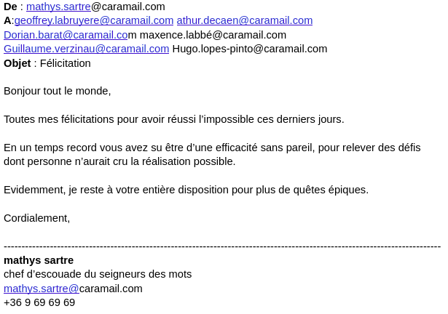

1. Sondage

* Répondez directement sous les questions à ce petit sondage

Nous avons apprécié le fait d’être en groupe et de pouvoir y ajouter notre touche d’humour.

De plus, nous avons préféré relever le défi de la question qui nous a bien fait rire autant le photoshop que les dialogues des personnages, aucun des défis ne nous a déplu ils ont tous été drôle à faire.

Nous souhaiterions proposer l’exercice 5 pour le rush de l’année prochaine !

Félicitations pour votre bravoure et à bientôt !